Лабораторна робота №1
Виконав: Ковальов Владислав 404-TN

Тема
Збір функціональних і нефункціональних вимог для проєкту Fitness Club Management System.

Мета роботи
Сформувати специфікацію вимог до вебсистеми керування фітнес-клубом, визначити зацікавлені сторони, описати функціональний обсяг MVP і зафіксувати кількісно вимірювані нефункціональні вимоги, які напряму впливають на архітектуру проєкту.

Посилання на репозиторій
- GitHub: https://github.com/Mah0rka/TRVD_2026_404-TN_Kovaliov_Labs

1. Опис предметної області та меж системи
Fitness Club Management System - це вебзастосунок для цифровізації роботи фітнес-клубу. Система підтримує повний цикл взаємодії між клієнтом, тренером, адміністратором і власником: від реєстрації та купівлі абонемента до бронювання занять, фіксації оплат і перегляду управлінської аналітики.

2. Зацікавлені сторони

Stakeholder | Інтерес у системі | Основні потреби | Критерій успіху
Клієнт | швидкий self-service | знайти заняття, купити план, записатися, побачити статус оплати | більшість дій виконується без звернення до адміністратора
Тренер | операційна прозорість | бачити власні класи, список учасників, історію занять | актуальний розклад і контроль відвідуваності
Адміністратор | щоденна операційна робота | керування користувачами, заняттями, оплатами, абонементами | усі ключові бізнес-операції виконуються в одній системі
Власник | управлінський контроль | фінансові та операційні звіти | доступ до агрегованих показників без ручного зведення
Команда розробки | підтримуваність | чіткі контракти, модульність, перевірюваність | зміни вносяться без ефекту доміно
Керівництво клубу | стабільність сервісу | безпечна робота із сесіями, платежами й ролями | система не блокує бізнес-процеси клубу

3. Бізнес-цілі проєкту

ID | Бізнес-ціль | Показник успіху
BG-01 | зменшити ручну роботу адміністратора | основні дії з користувачами, абонементами і розкладом виконуються через вебінтерфейс
BG-02 | покращити досвід клієнта | клієнт самостійно бачить розклад, бронювання, платежі й активний абонемент
BG-03 | зробити управлінську звітність прозорою | власник отримує звіт по доходах і популярності тренерів за період
BG-04 | закласти основу для масштабування | система має чіткі вимоги до безпеки, продуктивності й підтримуваності

4. Карта користувацьких сценаріїв
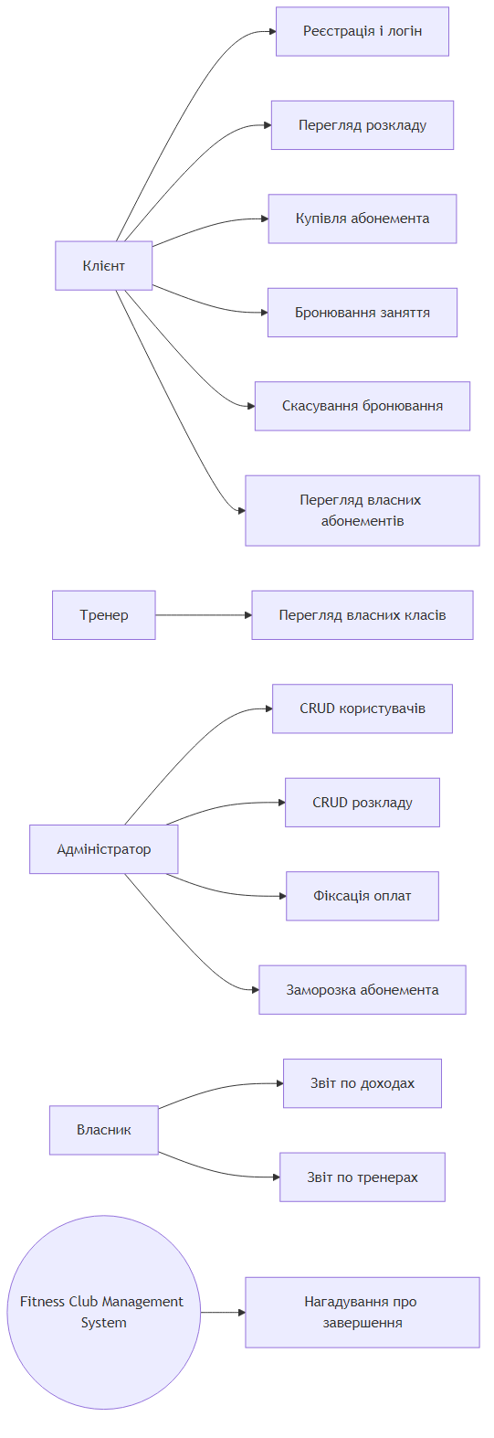

Рисунок 1. Основні сценарії використання системи на рівні бізнес-ролей.

5. Функціональні вимоги у форматі User Story

ID | User Story | Пріоритет | Acceptance Criteria
FR-01 | Як клієнт, я хочу зареєструватися через email/password, щоб отримати доступ до кабінету | High | email валідний; пароль хешується; після реєстрації створюється cookie-based сесія
FR-02 | Як клієнт, я хочу увійти до системи, щоб працювати зі своїм профілем і сервісами клубу | High | неправильні credentials дають 401; успішний логін встановлює access, refresh і CSRF cookies
FR-03 | Як клієнт, я хочу бачити розклад занять, щоб обрати зручний час і тренера | High | доступні список занять, фільтрація та базові дані про клас
FR-04 | Як клієнт, я хочу купувати абонемент, щоб відвідувати заняття без ручного оформлення | High | обирається тарифний план; створюється запис платежу; активується підписка
FR-05 | Як клієнт, я хочу записатися на заняття, щоб забронювати місце | High | не можна перевищити capacity; дублікати записів заборонені
FR-06 | Як клієнт, я хочу бачити власні бронювання та абонементи, щоб контролювати активність | High | видно майбутні й минулі бронювання; відображається статус абонемента
FR-07 | Як клієнт, я хочу скасувати запис, якщо змінилися плани | Medium | скасування доступне не пізніше ніж за 2 години; для лімітованих планів повертається візит
FR-08 | Як тренер, я хочу бачити тільки свої класи, щоб управляти власним робочим днем | High | у списку відображаються лише заняття конкретного тренера
FR-09 | Як тренер або менеджмент, я хочу бачити список учасників заняття, щоб контролювати відвідування | Medium | показується перелік записаних клієнтів і статус запису
FR-10 | Як адміністратор, я хочу керувати користувачами, щоб підтримувати актуальні профілі та ролі | High | доступні перегляд, створення, редагування й видалення профілів
FR-11 | Як адміністратор, я хочу керувати розкладом, щоб оперативно додавати, редагувати і скасовувати класи | High | підтримується повний CRUD занять
FR-12 | Як адміністратор, я хочу фіксувати платежі й заморожувати абонементи, щоб вести операційну діяльність клубу | High | підтримуються CARD і CASH; end_date коригується при freeze
FR-13 | Як власник, я хочу отримувати звіт по доходах, щоб оцінювати фінансовий стан клубу | High | задається період; система повертає суму виручки та кількість транзакцій
FR-14 | Як власник, я хочу бачити популярність тренерів, а система має нагадувати про завершення підписки, щоб керувати навантаженням клубу | Medium | формується рейтинг тренерів; reminder flow запускається у фоні

6. Нефункціональні вимоги

ID | Категорія | Вимога | Вимірюваний критерій
NFR-01 | Performance | сторінка розкладу повинна відкриватися швидко | до 2 секунд після прогріву API
NFR-02 | Performance | web та API повинні масштабуватися окремо | frontend і backend запускаються як окремі контейнери
NFR-03 | Reliability | міграція на новий стек не повинна ламати ключові сценарії | використовується стратегія strangler з поетапним перенесенням
NFR-04 | Reliability | фонові задачі мають бути ізольовані від API | Celery Worker і Beat працюють окремо
NFR-05 | Security | паролі не можна зберігати відкрито | лише Argon2id hash
NFR-06 | Security | авторизаційна сесія має бути захищена | Access TTL = 15 хв, Refresh TTL = 7 днів, HttpOnly cookies
NFR-07 | Security | адміністративні сесії мають завершуватися при неактивності | idle timeout 30 хв для ADMIN і OWNER
NFR-08 | Security | mutating API-запити мають бути захищені | CORS allowlist, CSRF token, rate limit
NFR-09 | Usability | інтерфейс має бути україномовним | усі основні тексти UI українською
NFR-10 | Compatibility | застосунок має працювати у сучасних браузерах | підтримка останніх 2 стабільних версій Chrome, Edge, Firefox, Safari
NFR-11 | Compatibility | UI має бути адаптивним | відсутній горизонтальний скрол від 320px
NFR-12 | Maintainability | код має бути модульним і простим для змін | шари routers -> services -> repositories, відсутність fat functions
NFR-13 | Observability | система повинна бути зручною для діагностики | structured logs, request_id, /health/live, /health/ready

7. Відповіді на контрольні запитання

- Функціональні вимоги описують, що саме система повинна робити, наприклад: "клієнт може записатися на заняття". Нефункціональні вимоги описують, як добре система повинна це робити, наприклад: "сторінка розкладу відкривається до 2 секунд".
- Основні методи збору вимог: інтерв'ю зі стейкхолдерами, анкетування, спостереження за поточним бізнес-процесом, аналіз наявної системи, прототипування інтерфейсів, рев'ю сценаріїв use case.
- User Story має структуру: "Як <роль>, я хочу <дію>, щоб <цінність>". Додатково до неї потрібні Acceptance Criteria, щоб вимога стала перевірюваною.
- Для корпоративного вебдодатку НФВ критичні, тому що саме вони визначають безпеку, швидкодію, стабільність, масштабованість і вартість підтримки рішення.
- Acceptance Criteria - це конкретні умови приймання, які переводять вимогу з рівня "побажання" у рівень "перевірюваного результату". Саме за ними визначається, чи реалізована функція коректно.

Висновок
У межах Лабораторної роботи №1 побудовано базову специфікацію вимог у форматі скороченого SRS: зацікавлені сторони, бізнес-цілі, 14 функціональних вимог і 13 нефункціональних вимог. Отриманий документ став основою для подальшого архітектурного проєктування, реалізації API, підсистеми безпеки та фронтенду.

